Cuenta Pública 2020
Informe Sobre Pasivos Contingentes
Al 31 de Marzo de 2020
(Pesos)
Ente Público: CONGRESO DEL ESTADO DE YUCATÁN
En cumplimiento a lo dispuesto en los artículos 46, Fracción I, inciso f), y 52 de la Ley General de Contabilidad Gubernamental y de conformidad con lo establecido en el Capítulo VII, Numeral II inciso h) del Manual de Contabilidad Gubernamental emitido por el Conac. Se informa que al 29 de Febrero la cuenta de orden se actualizó con el calculo de las posibles jubilaciones de los empleados que cumplen sus 30 años. A continuacion se detalla el personal que tenemos estimado para el año 2020.
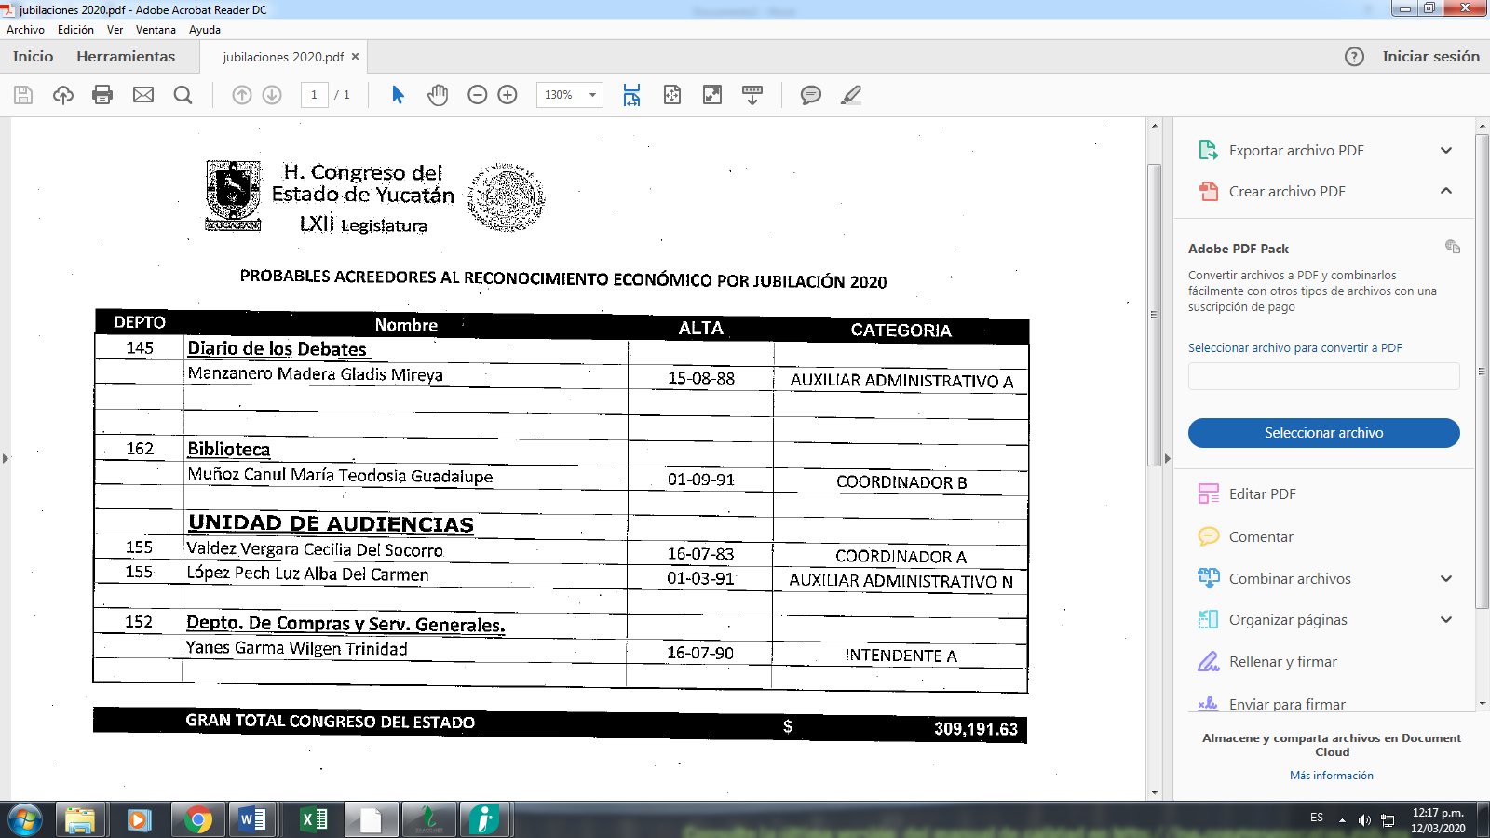

Bajo protesta de decir verdad declaramos que los Estados Financieros y sus Notas son razonablemente correctos y responsabilidad del emisor.

